
МИНИСТЕРСТВО НАУКИ И ВЫСШЕГО ОБРАЗОВАНИЯ РОССИЙСКОЙ ФЕДЕРАЦИИ
федеральное государственное бюджетное образовательное учреждение высшего образования
«Российский экономический университет имени Г.В. Плеханова»
Пермский институт (филиал)

Отчет
по производственной практике

ПП.02.01 Технология разработки программного обеспечения
(индекс по РУП и наименование практики)

Профессионального модуля ПМ.02 Осуществление интеграции программных модулей
(индекс по РУП и наименование профессионального модуля)

Специальность 09.02.07 Информационные системы и программирование
Обучающийся ________________________ Харин Глеб Алеексеевич
(подпись) (фамилия, имя, отчество)
Группа __ИПс-31____

Руководитель практической подготовки от профильной организации
___________________________________________________________
_{(должность)}
__________________ __________________________
_{(подпись)} _{(фамилия, имя, отчество)}

МП «13» ноября 2026 года

Руководитель практической подготовки от института

________________________ Берестов Дмитрий Борисович
_{(подпись)} _{(фамилия, имя, отчество)}

«10» ноября 2026 года

Пермь, 2026 год
Оглавление
ВВЕДЕНИЕ 3
1. ОПИСАНИЕ ЗАДАНИЯ 6
1.1. Назначение модуля импорта товаров 6
1.2. Требования к функциональности и ограничения реализации 6
2. АРХИТЕКТУРА РЕШЕНИЯ 9
2.1. Общая структура проекта ASP.NET MVC 9
2.2. Модель данных и репозиторий в памяти 10
2.3. Сервис импорта и валидация 10
3. ФОРМАТ CSV-ФАЙЛА И РЕАЛИЗАЦИЯ ФУНКЦИОНАЛЬНОСТИ 12
3.1. Описание формата CSV для предметной области «Электроника» 12
3.2. Логика чтения и проверки данных 13
3.3. Разработка интерфейса 15
4. ТЕСТИРОВАНИЕ И ОТЛАДКА 17
4.1. Разработанные тестовые сценарии 17
4.2. Результаты функционального тестирования 18
ЗАКЛЮЧЕНИЕ 22
СПИСОК ИСПОЛЬЗОВАННЫХ ИСТОЧНИКОВ 25
ПРИЛОЖЕНИЯ 27
Приложение А. Листинг кода моделей данных (папка Models) 27
Приложение Б. Листинг кода репозитория (папка Repositories) 29
Приложение В. Листинг кода сервиса импорта (папка Services) 31
Приложение Г. Листинг кода контроллера (папка Controllers) 36

ВВЕДЕНИЕ
Актуальность. В современной разработке программного обеспечения важную роль играет интеграция данных из внешних источников. Электронные торговые площадки и корпоративные системы часто используют CSV-файлы для массовой загрузки каталогов товаров, поскольку этот формат является универсальным, легковесным и поддерживается большинством табличных редакторов (Microsoft Excel, Google Таблицы). Ручной ввод сотен наименований товаров с указанием их характеристик (артикул, бренд, цена, гарантия) приводит к ошибкам и требует больших временных затрат. В связи с этим разработка программного модуля, автоматизирующего чтение, валидацию и загрузку данных из CSV-файлов, является актуальной задачей.
Место прохождения практики. Производственная практика проходила в Пермском институте (филиале) федерального государственного бюджетного образовательного учреждения высшего образования «Российский экономический университет имени Г. В. Плеханова» в Приемной комиссии, в период с 03 ноября по 13 ноября 2026 года.
Цель практики: формирование практических умений по разработке требований к программному модулю, его интеграции в веб-приложение, отладке, тестированию и проверке качества кода в рамках профессионального модуля ПМ.02 «Осуществление интеграции программных модулей».
Для достижения поставленной цели в рамках индивидуального задания (Вариант 1 «Электроника») были определены следующие задачи:
- Проанализировать техническое задание и разработать требования к программному модулю импорта товаров (ПК 2.1).
- Спроектировать архитектуру веб-приложения на базе ASP.NET MVC с разделением ответственности (модель, сервис импорта, репозиторий, контроллер).
- Разработать модель данных Product с учетом дополнительных полей для электроники (бренд, срок гарантии, номер модели).
- Реализовать логику чтения и валидации данных из CSV-файла с сохранением корректных записей в коллекцию в оперативной памяти (без использования баз данных).
- Выполнить интеграцию разработанного модуля в веб-приложение ASP.NET MVC, создав интерфейс для загрузки файла и просмотра списка товаров (ПК 2.2).
- Провести отладку программного модуля с использованием инструментов среды разработки Visual Studio (ПК 2.3).
- Разработать тестовые сценарии и провести функциональное тестирование модуля на предмет обработки некорректных данных (ПК 2.4).
- Провести инспектирование кода на соответствие базовым стандартам кодирования (ПК 2.5).
- Оформить отчет по практике и подготовить проект к защите.
Объект исследования: процесс интеграции программных модулей в веб-приложения.
Предмет исследования: разработка модуля импорта данных о товарах из CSV-файлов в ASP.NET MVC-приложении.
Инструменты разработки: язык программирования C# (.NET 8), фреймворк ASP.NET Core MVC, среда разработки Microsoft Visual Studio 2022, система контроля версий Git.
Структура отчета. Отчет состоит из введения, четырех разделов, заключения, списка использованных источников и приложений. В первом разделе описано задание и требования к модулю. Во втором разделе представлена архитектура решения. В третьем разделе описана реализация функциональности и работа с CSV. Четвертый раздел посвящен тестированию и отладке программного продукта.

1. ОПИСАНИЕ ЗАДАНИЯ

1.1. Назначение модуля импорта товаров
Разрабатываемый программный модуль предназначен для автоматизации процесса наполнения каталога электронного магазина товарами. В рамках деятельности сотрудников, отвечающих за контент-менеджмент, часто возникает необходимость массовой загрузки номенклатуры. Ручной ввод данных через веб-интерфейс является медленным и подверженным ошибкам (человеческий фактор).
Модуль решает задачу пакетной обработки данных: он принимает на вход файл формата CSV (Comma-Separated Values), содержащий перечень товаров, и интегрирует его в веб-приложение.
Основное назначение модуля заключается в следующем:
Предоставление пользователю удобного веб-интерфейса для загрузки файла.
Автоматическое чтение и разбор (парсинг) строк файла.
Проверка (валидация) каждой записи на соответствие установленным правилам (наличие обязательных полей, корректность цен, остатков и гарантийных сроков).
Сохранение корректных данных в оперативную память (в коллекцию) для дальнейшего отображения в каталоге.
Информирование пользователя о результатах импорта: вывод статистики (сколько строк обработано, сколько успешно добавлено) и детального списка ошибок с указанием номеров строк, в которых они были допущены.

1.2. Требования к функциональности и ограничения реализации
Согласно индивидуальному заданию (Вариант 1. «Электроника»), к модулю предъявляются следующие функциональные требования:
- Загрузка файла: Возможность выбора и загрузки CSV-файла через браузер (использование элемента input type="file").
- Чтение данных: Построчное чтение файла с разделителями (запятая или точка с запятой).
- Формирование объектов: Преобразование строковых значений CSV в объекты C# (модель Product).
- Валидация данных: Проверка каждого поля на соответствие правилам:
  - Артикул (sku) должен быть уникальным и не пустым.
  - Цена (price) должна быть числом больше нуля.
  - Остаток на складе (stock) не может быть отрицательным.
  - Поле is_active должно иметь логическое значение (true/false).
  - Дополнительные поля для электроники: Бренд (brand) обязателен, Гарантия (warranty_months) целое число от 0 до 60.
- Сохранение данных: Корректные товары должны добавляться в репозиторий в памяти (InMemoryProductRepository).
- Вывод результата: Отображение таблицы с результатами импорта (Всего строк / Успешно импортировано / Количество ошибок) и списка ошибок с номерами строк.
- Просмотр каталога: Отображение списка всех успешно загруженных товаров на отдельной странице.
К ограничениям реализации относятся следующие архитектурные и технические условия:
- Отсутствие базы данных: Это ключевое ограничение. Данные хранятся исключительно в оперативной памяти приложения (с использованием коллекций List<T> или Dictionary). При перезапуске веб-сервера данные не сохраняются это считается допустимым.
Отсутствие сложных парсеров: Для разбора CSV-файлов не требуется подключение сторонних библиотек (например, CsvHelper), достаточно стандартных средств работы со строками в C#.
Изоляция логики: Контроллер (Controller) не должен содержать код чтения файла и его валидации. Вся бизнес-логика должна быть инкапсулирована в отдельном сервисе (Service).
Отказоустойчивость: Приложение не должно аварийно завершать работу («падать») при загрузке некорректного файла, пустого файла или файла с неверными данными. Ошибки должны корректно обрабатываться и выводиться пользователю в понятном виде.

2. АРХИТЕКТУРА РЕШЕНИЯ

2.1. Общая структура проекта ASP.NET MVC
Приложение разработано с использованием фреймворка ASP.NET Core MVC и паттерна «Модель-Представление-Контроллер» (Model-View-Controller). Для соблюдения принципа разделения ответственности (Separation of Concerns) и повышения тестируемости кода, проект разделен на логические слои.
Процесс обработки данных при импорте можно представить в виде следующей схемы:
CSV-файл
↓
ProductImportService (Чтение, валидация и преобразование данных)
↓
InMemoryProductRepository (Хранение валидных объектов Product в памяти)
↓
ProductsController (Обработка HTTP-запросов и управление потоком данных)
↓
ASP.NET MVC Views (Отображение интерфейса пользователю)
Структура папок проекта организована следующим образом:
Models: содержит классы-сущности (Product, ImportResult, ImportError), описывающие структуру данных.
Repositories: содержит интерфейс и реализацию хранилища данных в памяти.
Services: содержит бизнес-логику по чтению файлов и валидации данных.
Controllers: класс ProductsController, который принимает запросы от браузера, вызывает сервисы и возвращает представления.
Views: HTML-шаблоны (Razor), отвечающие за визуализацию данных (страница импорта, список товаров, страница результатов).

2.2. Модель данных и репозиторий в памяти
Центральным элементом данных является модель Product. Поскольку предметной областью выбрана «Электроника», помимо базовых полей (артикул, название, цена, количество), в модель добавлены специализированные атрибуты: Brand (бренд), WarrantyMonths (срок гарантии в месяцах) и ModelNumber (номер модели).
Для хранения данных используется паттерн «Репозиторий». Создан интерфейс IProductRepository, который абстрагирует работу с хранилищем. Его реализация класс InMemoryProductRepository хранит товары в обычном списке List<Product>.
Использование интерфейса позволяет в будущем безболезненно заменить хранение в памяти на реальную базу данных (например, Entity Framework Core), не меняя код контроллера. Репозиторий предоставляет три основных метода:
Add(Product product) добавление товара в коллекцию.
GetAll() получение списка всех товаров.
GetBySku(string sku) поиск товара по артикулу (используется для проверки на дубликаты).

2.3. Сервис импорта и валидация
Вся логика, связанная с обработкой файла, инкапсулирована в ProductImportService, который реализует интерфейс IProductImportService. Вынос этой логики из контроллера позволяет избежать его «раздувания» (так называемого Fat Controller) и делает код чистым и читаемым.
Сервис выполняет следующие функции:
- Чтение потока данных: Принимает Stream файла и использует StreamReader для построчного чтения. Кодировка установлена как UTF-8 для корректного отображения кириллицы.
- Парсинг: Разделяет строки на массив значений. Реализовано автоопределение разделителя (поддерживается как запятая ,, так и точка с запятой ;, которую часто использует Excel).
- Валидация: Проверяет каждое значение на соответствие бизнес-правилам. Если данные некорректны (например, отрицательная цена), строка пропускается, а в специальный список ошибок (ImportError) добавляется запись с номером строки и описанием проблемы.
- Формирование результата: Возвращает объект ImportResult, содержащий общее количество обработанных строк, количество успешно добавленных товаров и коллекцию найденных ошибок.
Для внедрения зависимостей (Dependency Injection) используется встроенный контейнер ASP.NET Core. В файле Program.cs репозиторий зарегистрирован как Singleton (чтобы данные хранились на протяжении всего времени работы приложения), а сервис импорта как Scoped.

3. ФОРМАТ CSV-ФАЙЛА И РЕАЛИЗАЦИЯ ФУНКЦИОНАЛЬНОСТИ

3.1. Описание формата CSV для предметной области «Электроника»
Для импорта данных используется текстовый файл формата CSV (Comma-Separated Values) с обязательной строкой заголовков. Поскольку в качестве предметной области выбран Вариант 1 («Электроника»), файл содержит как базовые поля товара, так и специализированные атрибуты.
Структура данных включает 12 колонок. Первая строка файла содержит названия полей (заголовки), разделенные запятой. Пример корректного CSV-файла:
sku,name,description,price,currency,category_name,stock,image_url,is_active,brand,warranty_months,model_number
1001,Ноутбук Lenovo IdeaPad 3,Бюджетный ноутбук для работы,45990,RUB,Компьютеры,5,/images/laptop.jpg,true,Lenovo,24,IdeaPad3-15
1002,Мышь Logitech M185,Беспроводная мышь,1290,RUB,Периферия,10,/images/mouse.jpg,true,Logitech,12,M185
Описание полей и правила их валидации представлены в таблице 1.
Таблица 1 - Структура полей CSV-файла для электроники
Поле | Описание | Правило валидации
sku | Артикул товара | Обязательно, уникальное значение
name | Название товара | Обязательно, не пустое
description | Описание | Может быть пустым
price | Цена | Обязательно, число > 0
currency | Валюта | По умолчанию RUB
category_name | Категория | По умолчанию «Без категории»
stock | Остаток на складе | Целое число, не меньше 0
image_url | Ссылка на изображение | Может быть пустым
is_active | Активность товара | true или false
brand | Бренд (доп. поле) | Обязательно (для электроники)
warranty_months | Гарантия, мес. (доп. поле) | Целое число от 0 до 60
model_number | Номер модели (доп. поле) | Может быть пустым

3.2. Логика чтения и проверки данных
Обработка файла происходит в классе ProductImportService. Чтение реализовано построчно с использованием StreamReader в кодировке UTF-8, что гарантирует корректное отображение кириллицы.
Для защиты от ошибок пользователя, сервис автоматически определяет разделитель: если в строке присутствует точка с запятой (;, что часто бывает при сохранении файлов из Microsoft Excel в русской локали), разделитель меняется на нее, в противном случае используется стандартная запятая (,).
В процессе обработки каждой строки выполняется комплексная валидация данных. Если хотя бы одно правило нарушено, строка не добавляется в репозиторий, а в объект ImportResult записывается ошибка с указанием номера строки и причины.
Пример кода, демонстрирующий логику проверки данных в сервисе:
if (string.IsNullOrEmpty(sku)) {
result.Errors.Add(new ImportError { LineNumber = lineNumber, Message = "Артикул (sku) обязателен" });
continue;
}
if (_repository.GetBySku(sku) != null) {
result.Errors.Add(new ImportError { LineNumber = lineNumber, Message = $"Артикул {sku} уже существует" });
continue;
}
if (!decimal.TryParse(priceStr, out var price) || price <= 0) {
result.Errors.Add(new ImportError { LineNumber = lineNumber, Message = "Цена должна быть числом больше 0" });
continue;
}
if (!int.TryParse(warrantyStr, out var warranty) || warranty < 0 || warranty > 60) {
result.Errors.Add(new ImportError { LineNumber = lineNumber, Message = "Гарантия должна быть от 0 до 60 месяцев" });
continue;
}
Если все проверки пройдены успешно, создается объект Product, который передается в репозиторий методом Add(). Счетчик успешно импортированных записей увеличивается.

3.3. Разработка интерфейса
Для взаимодействия пользователя с модулем импорта в приложении реализованы контроллер ProductsController и три представления (Views).
Контроллер ProductsController обрабатывает HTTP-запросы:
Index() (GET) формирует страницу со списком всех товаров, получая их из репозитория.
Import() (GET) возвращает представление с формой загрузки файла.
Import(IFormFile file) (POST) принимает файл из формы, проверяет его наличие, передает поток данных в ProductImportService и возвращает представление с результатами (ImportResult).
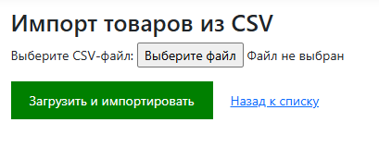
Рисунок 1 импорт товаров
Представления (Views) разработаны с использованием Razor-синтаксиса:
- Import.cshtml содержит HTML-форму с атрибутом enctype="multipart/form-data", что необходимо для передачи файлов. Форма включает поле input type="file" и кнопку отправки.
- ImportResult.cshtml отображает статистику импорта (всего строк, успешно, ошибок) и, при наличии ошибок, выводит их в виде таблицы с указанием номера строки и текста ошибки.
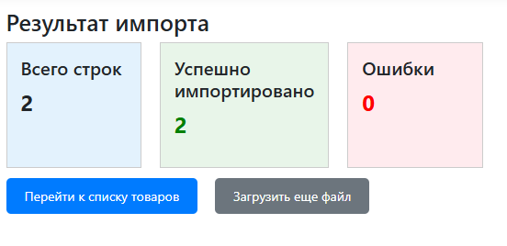
Рисунок 2 резултат импорта
- Index.cshtml выводит каталог товаров в виде таблицы. В шапке таблицы отображаются наименования колонок (Артикул, Название, Бренд, Цена, Категория, Остаток, Гарантия, Статус).
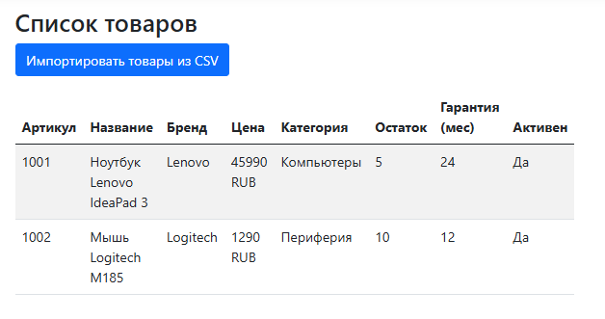
Рисунок 3 список товаров
Интерфейс адаптирован для просмотра в браузере, использует базовую CSS-стилизацию (цветовое выделение карточек статистики и ошибок) для удобства восприятия информации сотрудником магазина.

4. ТЕСТИРОВАНИЕ И ОТЛАДКА

4.1. Разработанные тестовые сценарии
Согласно требованиям к программному модулю, было разработано шесть тестовых сценариев. Тестирование проводилось вручную с использованием браузера (Google Chrome) и заранее подготовленных CSV-файлов. Основная цель - проверить, что приложение корректно обрабатывает как валидные данные, так и ошибочные, не завершаясь аварийно.
В таблице 2 представлены разработанные тестовые сценарии.
Таблица 2 - Тестовые сценарии для модуля импорта
№ | Сценарий | Входные данные | Ожидаемый результат
1 | Успешный импорт корректного файла | valid_products.csv (2 товара с заполненными полями для электроники) | 2 товара добавлены в память, ошибок нет. Товары отображаются на странице списка.
2 | Файл с неверной ценой | invalid_price.csv (цена = -500) | Товар не добавлен. Ошибка по строке 2: «Цена должна быть больше нуля».
3 | Пустой файл | empty_file.csv (файл без данных) | Приложение не падает. Импортировано 0 товаров. Сообщение: «Файл пуст».
4 | Дубликат артикула | duplicate_sku.csv (два товара с одинаковым SKU) | Первый товар добавлен, второй пропущен. Ошибка: «Артикул уже существует».
5 | Отрицательный остаток | negative_stock.csv (остаток = -5) | Товар не добавлен. Ошибка: «Остаток не может быть отрицательным».
6 | Файл с кириллицей (Windows-1251 / UTF-8) | cyrillic_test.csv (русские названия) | Названия товаров отображаются корректно, без «кракозябр» в браузере.

4.2. Результаты функционального тестирования
В процессе тестирования все сценарии были выполнены. Приложение успешно справилось с обработкой некорректных данных, не допустив необработанных исключений (крашей).
Сценарий 1 (Успешный импорт). При загрузке файла с двумя товарами (например, ноутбук и мышь) система вывела статистику: Всего строк: 2, Успешно импортировано: 2, Ошибки: 0. При переходе на страницу списка товары корректно отобразились в таблице.
Рисунок 4 результат импорта с двумя товарами
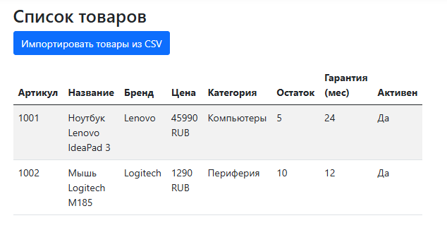
Рисунок 5 результат загрузки товаров
Сценарий 2 и 5 (Ошибки валидации). При загрузке файлов с отрицательной ценой и отрицательным остатком система не упала, а вывела страницу с результатами, где в красной карточке «Ошибки» было указано их количество, а в таблице ниже - номер строки (2) и точный текст ошибки («Цена должна быть числом больше 0» и «Остаток не может быть отрицательным» соответственно).
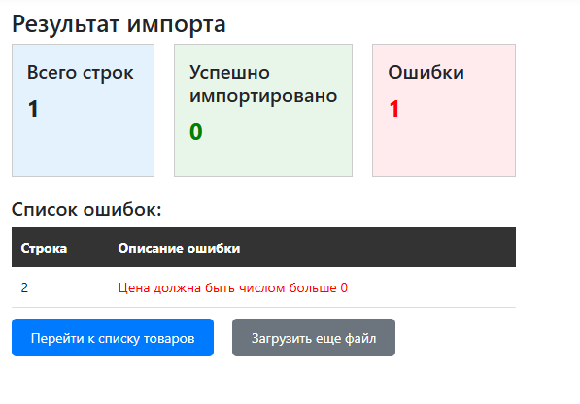
Рисунок 6 ошибки валидации
Сценарий 4 (Дубликат артикула). При загрузке файла, где вторая строка содержала уже существующий SKU, первый товар успешно добавился, а для второго сработала проверка GetBySku, и пользователю была выведена ошибка «Артикул 1001 уже существует».
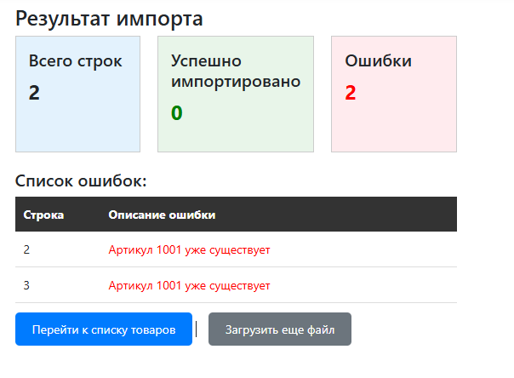
Рисунок 7 дубликат артикула
Сценарий 6 (Кириллица). Файл был сохранен в кодировке UTF-8. Благодаря использованию StreamReader с явным указанием кодировки, русские названия товаров («Ноутбук», «Мышь») корректно отобразились на странице списка.
Отладка программного модуля (ПК 2.3).

ЗАКЛЮЧЕНИЕ
За время прохождения производственной практики в Приемной комиссии Пермского института (филиала) РЭУ им. Г.В. Плеханова была выполнена комплексная работа по разработке программного модуля импорта товаров из CSV-файлов для электронного магазина (предметная область - «Электроника»).
В ходе выполнения индивидуального задания были решены следующие задачи:
- Проведен анализ технического задания и сформированы требования к программному модулю, включая правила валидации данных для электроники (проверка бренда, срока гарантии и номера модели).
- Спроектирована архитектура веб-приложения на базе ASP.NET Core MVC с соблюдением принципов разделения ответственности. Логика работы с файлами и валидации вынесена в сервисный слой, а хранение данных реализовано через паттерн «Репозиторий».
- Разработан веб-интерфейс (контроллер и представления), позволяющий пользователю загружать CSV-файлы, просматривать статистику успешного импорта, список возникших ошибок с указанием номеров строк, а также каталог загруженных товаров.
- Проведено функциональное тестирование по шести сценариям, включая обработку пустых файлов, дубликатов артикулов и неверных числовых значений. Приложение продемонстрировало отказоустойчивость и корректную обработку исключительных ситуаций.
Возникшие трудности и способы их решения:
В процессе разработки возник ряд технических сложностей, которые были успешно преодолены:
Проблема с кодировкой кириллицы и разделителями. Файлы, сохраняемые из Microsoft Excel, могли использовать точку с запятой (;) в качестве разделителя и иметь отличную от UTF-8 кодировку. Решение: в классе ProductImportService было реализовано автоопределение разделителя, а StreamReader настроен на работу с кодировкой UTF-8 с обнаружением BOM.
Конфликт отладчика Visual Studio при загрузке файлов. При выборе файла через диалоговое окно встроенный отладчик аварийно завершал процесс из-за конфликта функции «Горячая перезагрузка» (Hot Reload). Решение: был проведен анализ логов через окно «Вывод», после чего запуск приложения осуществлялся в режиме «Запуск без отладки» (Ctrl+F5), а функция Hot Reload была отключена в настройках среды.
В результате прохождения практики были успешно освоены следующие профессиональные компетенции:
ПК 2.1 - разработка требований к программным модулям на основе анализа технической документации (описание полей CSV и бизнес-правил).
ПК 2.2 - выполнение интеграции модулей в программное обеспечение (внедрение сервиса импорта и репозитория в ASP.NET MVC-приложение).
ПК 2.3 - выполнение отладки программного модуля с использованием специализированных средств (работа с отладчиком Visual Studio, обработка исключений).
ПК 2.4 - разработка тестовых наборов и сценариев для программного обеспечения (создание 6 тестовых сценариев и их проверка).
ПК 2.5 - инспектирование компонент ПО на предмет соответствия стандартам кодирования (использование осмысленных имен переменных, разделение логики по слоям, обработка ошибок).
Направления для дальнейшего развития:
Разработанный модуль имеет потенциал для улучшения. В перспективе можно добавить:
Хранение данных в реальной базе данных (например, с использованием Entity Framework Core и PostgreSQL), чтобы данные не терялись при перезапуске сервера.
Асинхронный импорт больших файлов (использование async/await) для предотвращения блокировки интерфейса.
Расширение каталога товаров: добавление пагинации (постраничного вывода), поиска по названию и фильтрации по бренду или категории.
Написание unit-тестов (например, с использованием фреймворка xUnit) для автоматической проверки логики валидации.
Таким образом, цель производственной практики достигнута в полном объеме, полученные навыки веб-разработки на языке C# закреплены на практике, а разработанный модуль готов к использованию.

СПИСОК ИСПОЛЬЗОВАННЫХ ИСТОЧНИКОВ
- Албахари, Дж. C# 10 и .NET 6. Современная кроссплатформенная разработка / Дж. Албахари, Б. Албахари. - 6-е изд. - Москва : ДМК Пресс, 2022. - 1008 с.
- Гамма, Э. Приемы объектно-ориентированного проектирования. Паттерны проектирования / Э. Гамма, Р. Хелм, Р. Джонсон, Дж. Влиссидес. - Санкт-Петербург : Питер, 2016. - 368 с.
- Макконнелл, С. Совершенный код. Практическое руководство по разработке программного обеспечения / С. Макконнелл. - 2-е изд. - Москва : Русская редакция, 2010. - 896 с.
- Троелсен, Э. Язык программирования C# 7 и платформы .NET и .NET Core / Э. Троелсен, Ф. Джепикс. - 8-е изд. - Москва : Вильямс, 2018. - 1360 с.
- Фаулер, М. Архитектура корпоративных программных приложений / М. Фаулер. - Москва : Вильямс, 2006. - 544 с.
- Фримен, А. ASP.NET Core MVC с примерами на C# для профессионалов / А. Фримен. - 8-е изд. - Москва : Диалектика, 2022. - 1008 с.
- Документация по ASP.NET Core [Электронный ресурс] // Microsoft Learn. - Режим доступа: https://learn.microsoft.com/ru-ru/aspnet/core/ (дата обращения: 10.11.2026).
- Документация по языку C# [Электронный ресурс] // Microsoft Learn. - Режим доступа: https://learn.microsoft.com/ru-ru/dotnet/csharp/ (дата обращения: 10.11.2026).
- Паттерн Repository (Репозиторий) [Электронный ресурс] // Refactoring.Guru. - Режим доступа: https://refactoring.guru/ru/design-patterns/repository (дата обращения: 10.11.2026).
- Работа с файлами и потоками в C# [Электронный ресурс] // METANIT.COM. - Режим доступа: https://metanit.com/sharp/tutorial/5.1.php (дата обращения: 10.11.2026).
- Руководство по Git [Электронный ресурс] // Git SCM. - Режим доступа: https://git-scm.com/book/ru/v2 (дата обращения: 10.11.2026).

